***МКОУ «Коркмаскалинская СОШ»***

***Отчет***

***о проведении Декады наук в начальной школе.***

В период с 20 по 30 января 2019 года в школе была проведена Декада наук начальной школе.

Она была посвящена современным подходам к организации деятельности учащихся на уроке и во внеурочной деятельности в формате требований ФГОС.

***Задачи проведения:***

* активизировать познавательную деятельность учащихся;
* содействовать развитию творческих способностей;
* выявлять талантливых учащихся;
* формировать ответственность за порученное дело, умение работать в                коллективе; воспитывать нравственно- эстетическое отношение к миру;
* повышение интереса педагогов к современным педагогическим технологиям.

В проводимых мероприятиях принимали участие учителя начальных классов:

1кл.- Болатова А.А., Бамматханова И.Д., Сахавтова Р.Г.;

2 кл.- Болатова Н.Н., Кочакаева С.И., Исмаилова Х.З.;

3 кл.- Гаджимурадова С.А.

4 кл.- Джочаева А.И., Эльдарханова М.А.

В программу предметной недели были включены открытые уроки, КВН, брейн-ринги.

Открытый урок провела учитель 1 класса Болатова А.А. по теме «Твердые и мягкие согласные звуки.» По ходу урока учащиеся отвечали на вопросы плана и заполняли его. Учащиеся продемонстрировали навыки и умения по предмету, а также работы в паре. Урок носил развивающий характер в коммуникативной, творческой, познавательной сферах.

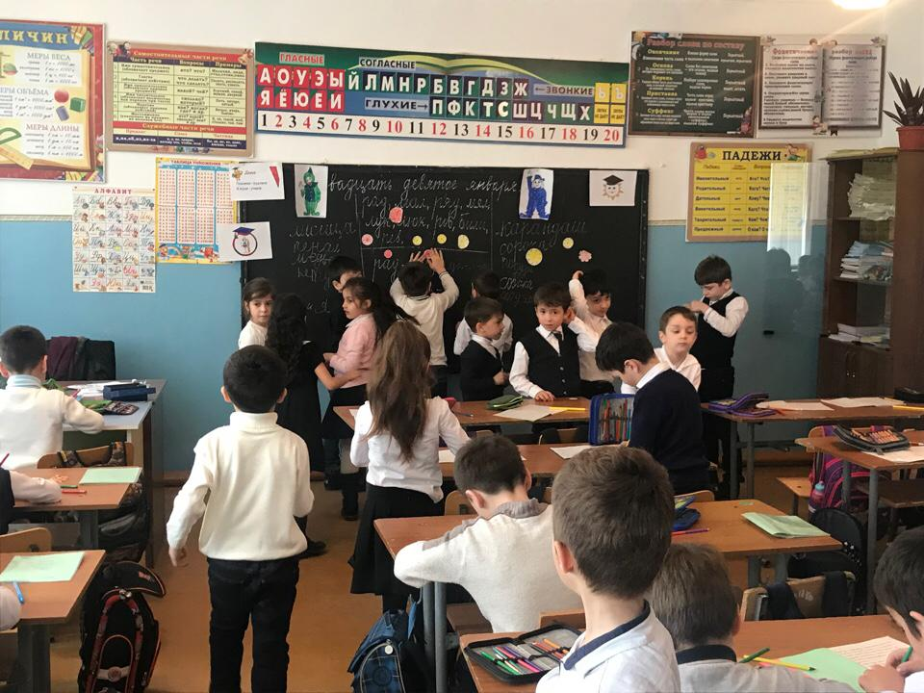 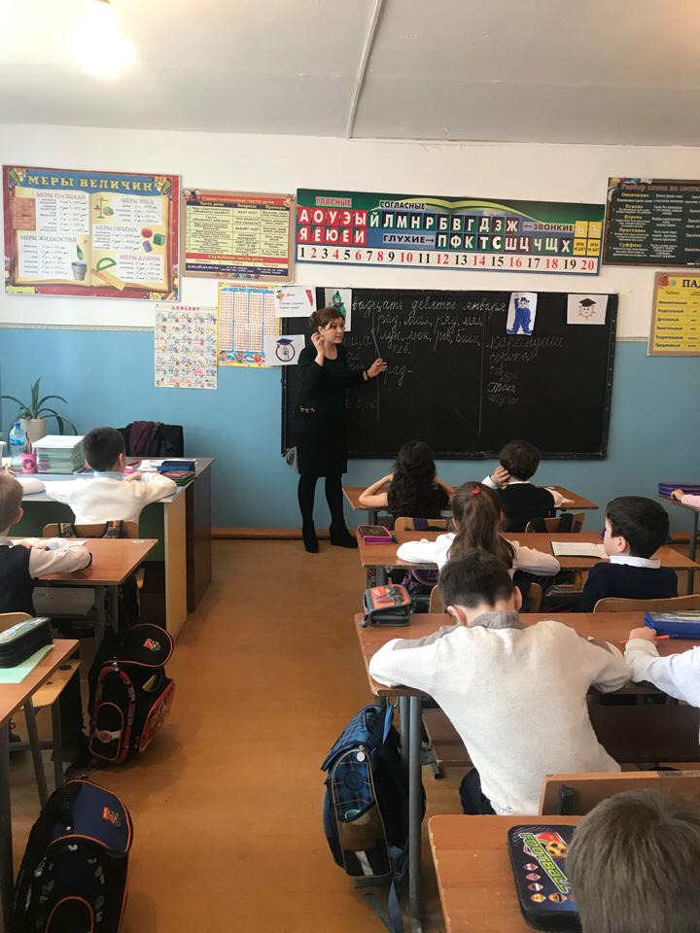

В школе проводился КВН «Царство математики» среди 2-х классов. Организовали и провели учителя : Болатова Н.Н., Кочакаева С.И., Исмаилова Х.З.

Целью её проведения является развитие личностных качеств обучающихся и активизация их мыслительной деятельности, поддержка и развитие творческих способностей и интереса к предмету, формирование осознанного понимания значимости математических знаний в повседневной жизни.

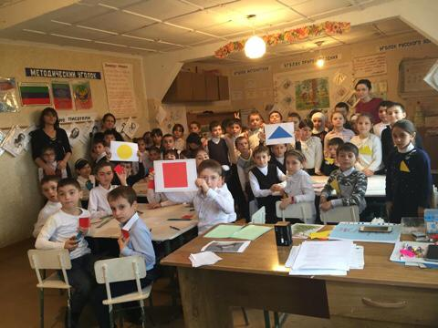 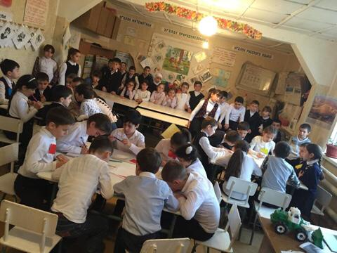

Прошла викторина «Умники и умницы» среди 3-х классов. Организовала викторину Гаджимурадова С.А.

**Цели и задачи:** способствовать развитию познавательной активности, внимания, мышления; доставить детям радость и удовольствие от игр развивающей направленности; поддерживать интерес к интеллектуальной деятельности, желание играть в интеллектуальные игры, проявлять настойчивость, находчивость, смекалку, взаимопомощь; развивать воображение, речь; воспитывать умение работать в коллективе.

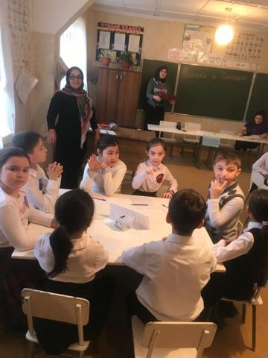 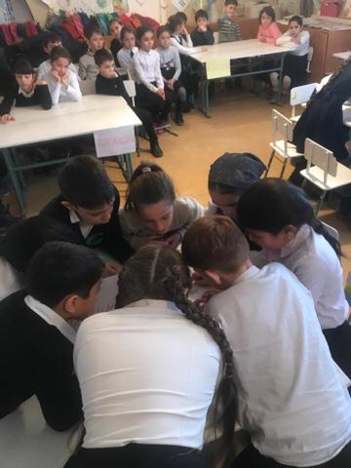

КВН по сказкам А.С. Пушкина среди 4-х классов. Организовали и провели: Джочаева А.И., Эльдарханов М.А.

Целью мероприятияразвивать интерес к чтению произведений А.С.Пушкина,

воспитывать любовь к чтению, умение работать в группе.

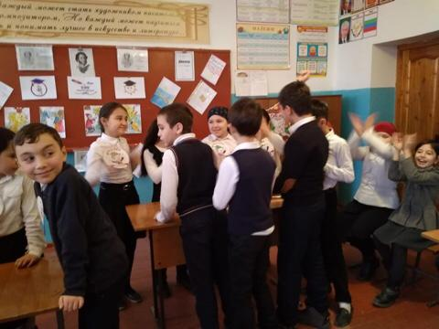 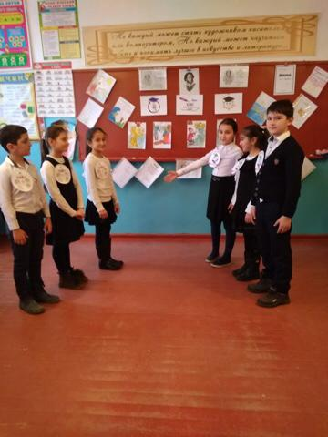

Брейн-ринг по окружающему миру среди 1-х классов на тему: «Все на свете интересно!» Организовали и провели: Болатов А.А., Бамматханова И.Д., Сахаватова Р.Г.

Целью мероприятия: расширение кругозора детей, их знаний по окружающему миру, раскрыть важность рационального использования и охраны окружающей природы;

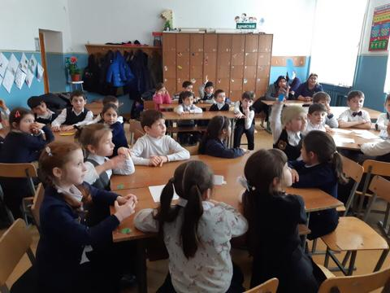 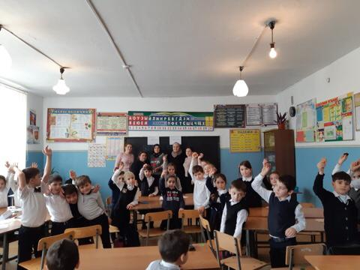

    По окончании декады  было  проведено заседание ШМО и  подведены итоги. Сделаны выводы о том, что учителям необходимо активнее внедрять в свою деятельность разнообразные формы проведения уроков, спроектированных в формате ФГОС.

***Руководитель ШМО __________________________________Болатова А.А.***